***Unidad 3***

* Telecomunicaciones Nº 1
* PARTE 2 (PAG 10)
* PARTE 3 (PAG 20)
* PLC (PARTE 4) (PAG 31)

# Dispositivos / E. Activo

**Hardware No Administrable:**

* Refiere a equipamiento que no requiere configuración. Simplemente se lo conecta, se le conectan las interfaces y el equipo cumple su función.
* Simplicidad de instalación pero poco flexible.
* HUBs, Media Converters, Switches AP. Hogareños.

**Hardware Administrable**

* Refiere a equipamiento que requiere o permite la configuración de parámetros.
* Muchas veces la config. de fabrica permite conectarlos sin configurarlos y en ciertos entornos simples funcionan correctamente.
* HUBs, Switches, Access Point, Routers, Firewalls

# Dispositivos Administrables

* Interfaz que permite al usuario configurarlo.
* **Interfaz WEB**: “Amigable” y simple de configurar pero limitada. Requiere conectarlo a través de una interfaz ethernet . Es importante la configuración de fabrica del equipo. Posibilidad de Factory Reset.
* **Interfaz de consola**: Más flexible pero menos “amigable”. Se conecta por terminal a través de conexiones asincrónicas serie. CLI (Command Line Interface).
* **Interfaz telnet**: Ídem consola solo que a través de interfaz ethernet. Es flexible y permite la conexión remota
* **Interfaz SSH:** Ídem telnet pero segura.
* **Interfaz FTP o TFTP**: Para actualizaciones de software y subida y bajada de configuraciones normalmente.

# Hardware Interfaz de Red

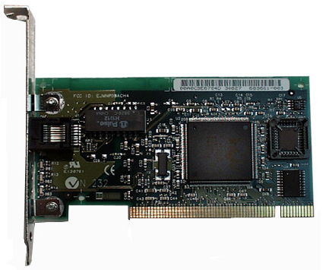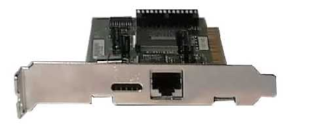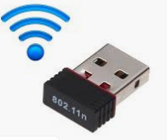

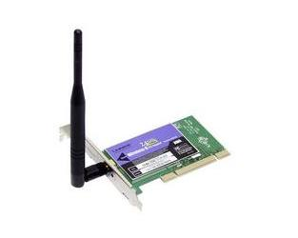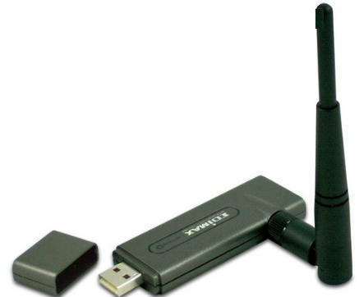

# Hardware Interfaz de Red (NIC)

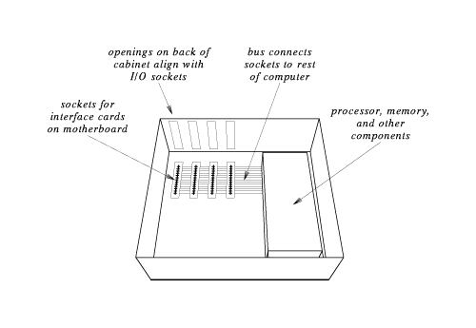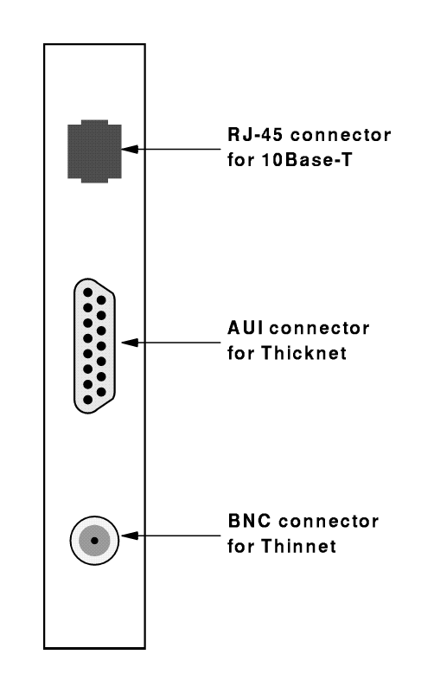

La Dirección MAC

* Identifica a la interfaz NIC.
  + Un host o router tendría a lo sumo tantas direcciones MAC como placas NIC.
* Compuesta por 6 octetos que se escriben en hexadecimal separados por : , - , o . de a uno o dos octetos
* Los primeros 3 Identifican al fabricante. Conocidos como OUI (Organisationally Unique Identifier)
* Los últimos 3 al número de serie de la placa.
* De esta forma la dirección MAC es única.
* Todos los bits en 1 indican broadcast: FF-FF-FF-FF-FF-FF
* Los dos primeros bits del primer octeto están reservados:
  + El primero indica Multicas/Unicast
  + El segundo si la MAC está asignada localmente es la grabada en la placa de red (NIC)
* Ejemplo: 00:0F:E2:07:F2:E0

# Componentes de Red. Modem

**Equipo terminación de circuto de datos (E.T.C.D.)**

* Su Misión consiste en transformar las señales portadoras
* de la información a transmitir en otras para ser enviados
* por los medios de Telecomunicaciones clásicos.
* El dispositivo definido es el MODEM cuya misión esencial
* es la de modulación/demodulación.

# HARDWARE DE TELECOMUNICACIONES. MODEM

**Funciones:**

* Dialogar con los equipos terminales de datos en el establecimiento, Mantenimiento y terminación de la transmisión de datos.
* Transformación y reconversión de las señales para hacerlas compatibles con el medio de transmisión. (Modulación/Demodulación).

Demodulador  
 (Principal)

Unidad  
 Interfaz  
con La PC.

Unidad de Control

Y Sincronismo

Unidad  
 interfaz  
con la línea

Modulador  
demodulador  
secundarios

Modulador  
(Principal)

# Modem. Extensiones de LANS

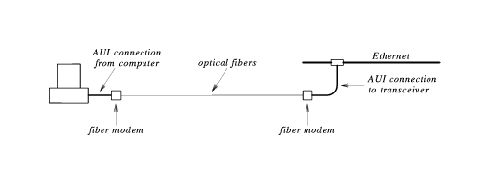

# HARDWARE DE TELECOMUNICACIONES. (MODEM)

**Parámetros para la elección de un Módem:**

* Tipo de Canal (Analógico-Digital)
* Velocidad de Transmisión (BPS)
* Tipo de Línea de Transmisión (Cant de Hilos)
* Modo de transmisión (Sincrónico/asincrónico)
* Modo de Explotación (Semiduplex, duplex)
* Tipo de Modulación ETC.

# HARDWARE DE TELECOMUNICACIONES. MODEM – Tipos

* De Marcaje
* De Radio
* Ópticos (Fibra Óptica)
* Satelitales
* De Red Eléctrica
* Celular

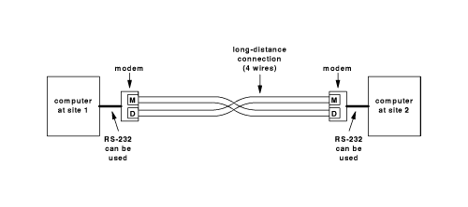

# MODEM. Uso en líneas telefónicas

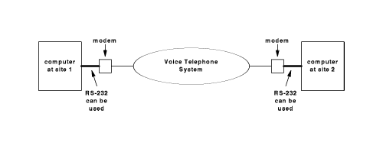

# HARDWARE DE TELECOMUNICACIONES DATA TERMINAL UNIT – Modem Digital

(Unidad de Transmisión de Datos de Alta velocidad)

* Para Líneas digitales con velocidades de 64 Kbps múltiplos

de 64 Kbps y enlaces de 2 Mbps. (ISDN)

* Velocidad configurable por software
* Operación síncrona o asíncrona.
* Transparencia al protocolo del usuario.
* Supervisión y mantenimiento centralizado hasta

la interfaz del usuario.

* Limite de Transmisión 5,5 KM

# HARDWARE DE TELECOMUNICACIONES. DATA TERMINAL UNIT – Cablemodem ADSL

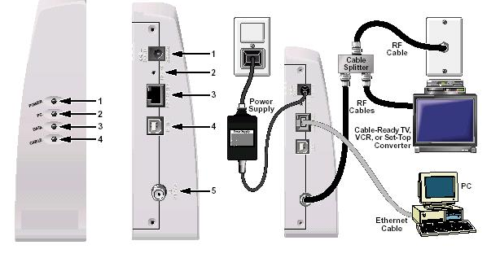

# HARDWARE DE TELECOMUNICACIONES. Multiplexores

Son aparatos que permiten la multicanalización en un determinado ancho de banda para aprovechar mas eficientemente el medio de transmisión.

* Multiplexores por División de Frecuencia (Multicanalización por onda Portador o analógico) FDM.
* Multiplexores por división de Tiempo (Multicanalización por división de Tiempo)TDM. El intervalo de Tiempo que se le asigna a cada canal se lo denomina "Ventana".

# Multiplexores

* División de Tiempo Estadístico (STDM)
* Pulsos Codificados (PDM)
  + Multiplexación por División de Tiempos.
  + Utilizados en las principales portadoras WAN utilizan esta Técnica (PDH, xDSL, Etc)

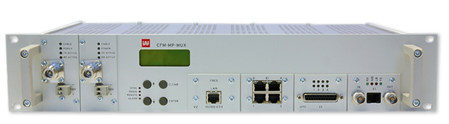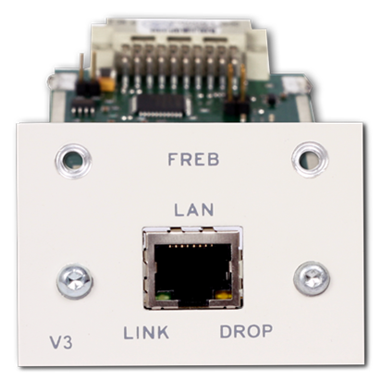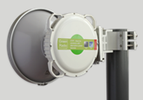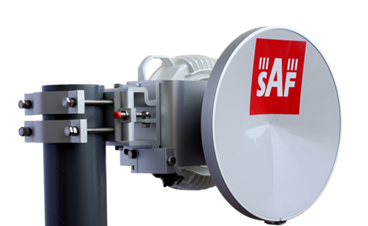

Concentrador (Hub)

* Elemento Activo 🢣 Repetidor Multipuerto.
* Difusión.
* Pueden ser de control centralizado o distribuido.
* Son aparatos que permiten el uso del canal en forma dinámica.
* Tienen la posibilidad de entregar el canal bajo ¨Escrutinio¨ dando la señal de libre u ocupado.
* Aceleran la velocidad de los canales de datos compartidos.

# Concentrador (Hub). Tareas

* Sondeo de terminales
* Diagnósticos
* Control de Errores
* Conversión de Velocidades
* Compactación de datos
* Conversión de Protocolos/Códigos
* Conversión de Formato de Mensajes
* Capacidad de Almacenamiento limitada (almacena/retransmite)

# HARDWARE DE TELECOMUNICACIONES. Concentradores

El concentrador adjudica la salida a un canal de entrada solamente cuando el canal de entrada transmite realmente.  
Así se pueden suprimir los silencios , que a menudo son abundantes en aplicaciones teleinformáticas.

**Diferencia sustancial con el multiplexor**

* Para el caso de que todos los canales entrantes están simultáneamente activos, el tráfico total no podrá ser cursado sobre los soportes de salida.
* El concentrador debe o bien almacenar una parte de la información para retransmitirla luego , o bien Bloquear el tráfico de uno o varios canales entrantes.

# Amplificador – Repetidor

* Dispositivo de Hardware que se utiliza para extender una LAN.
* Es un amplificador que conecta dos segmentos de cable regenerando la señal para que llegue a mayor distancia.
* Permite la comunicación entre corresponsales (Ignorando que existe un repetidor)
* Propaga copias de transmisiones válidas y otras señales (Colisiones e interferencias)

# Repetidores/Lan Drivers

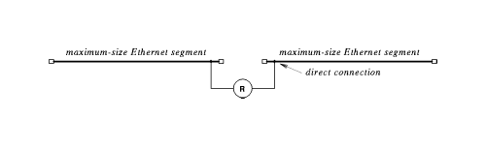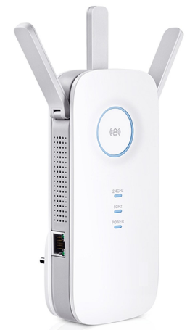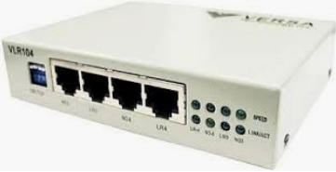

# Puentes (Bridge)

* Conectan dos segmentos de LAN.
* Filtro de Direcciones MAC con dos Puertas
* Encamina los paquetes entre ellos (Tabla de Encaminamiento).
* Soluciona problemas de Interferencia y Colisiones.
* Vincula medios físicos de distinto Tipo
* Filtrado de Cuadros -->> Solo envía los necesarios a determinada distancia.

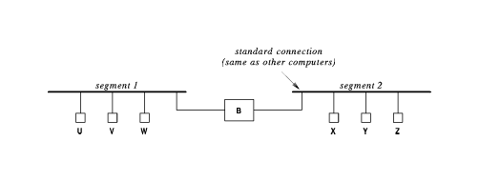

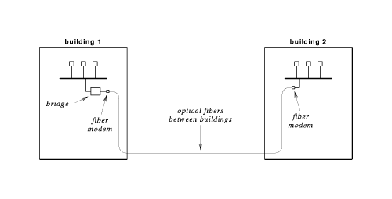

# Puerta de Enlace (Gateway)

* Comunican diferentes arquitecturas y entornos
* Interconectan redes heterogéneas que no utilizan las mismas :
  + - * Arquitecturas
      * Lenguajes
      * Estructura de formato de Datos
      * Protocolo de Comunicaciones

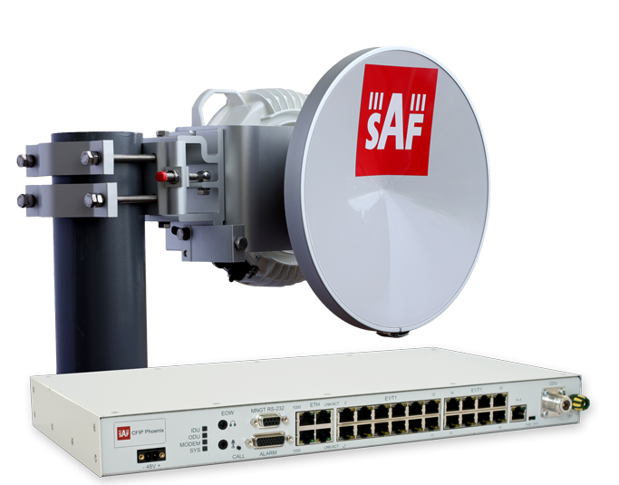

# Monitor de Red

* Sistema (Hard y Soft) utilizado para medir el Nivel de Desempeño del Sistema de Red.
* Supervisa hechos específicos y labra estadísticas.
* Informa Trafico , Nivel de Colisiones , Uso de Dispositivos, Estaciones F/S, Etc.
* Deben ser supervisados por el Administrador de los servicios de la Intranet/Red.
* Deben ser configurados con los servicios necesarios para poder realizar dicha supervisión (Firewall , Proxy, Etc ).
* Son una herramienta esencial para medir el desempeño de la red.
* Existen productos generales y propietarios.

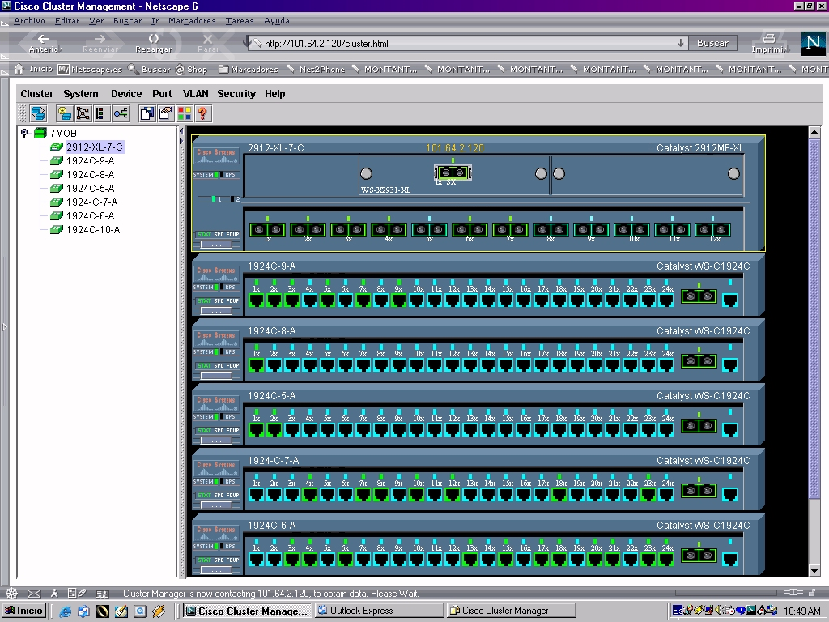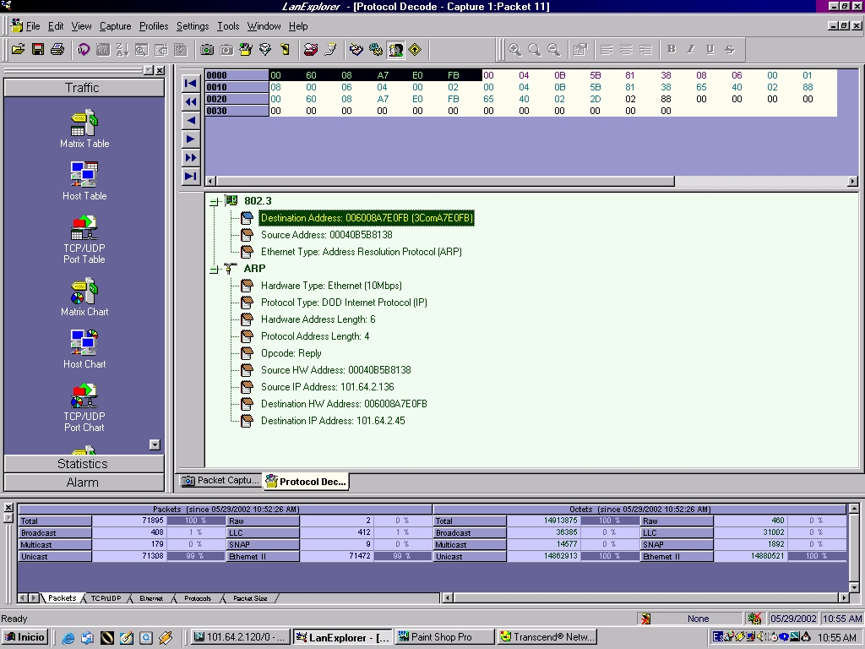

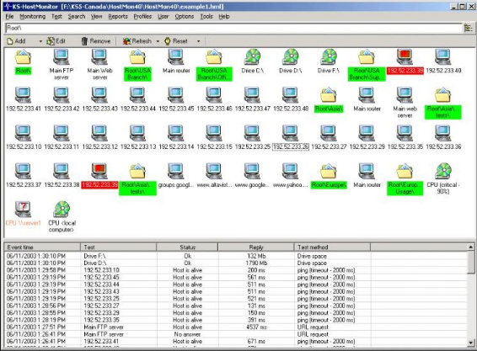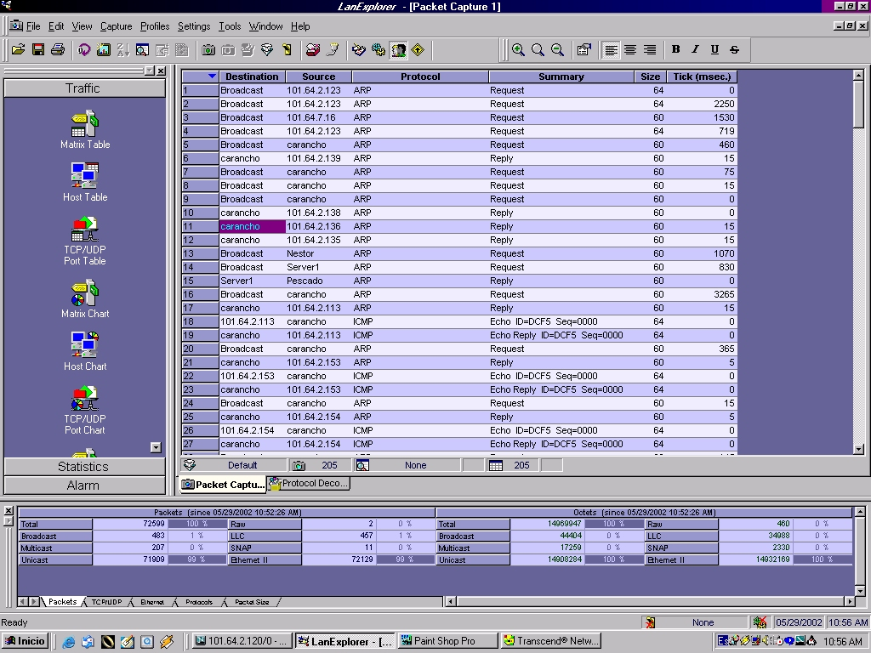

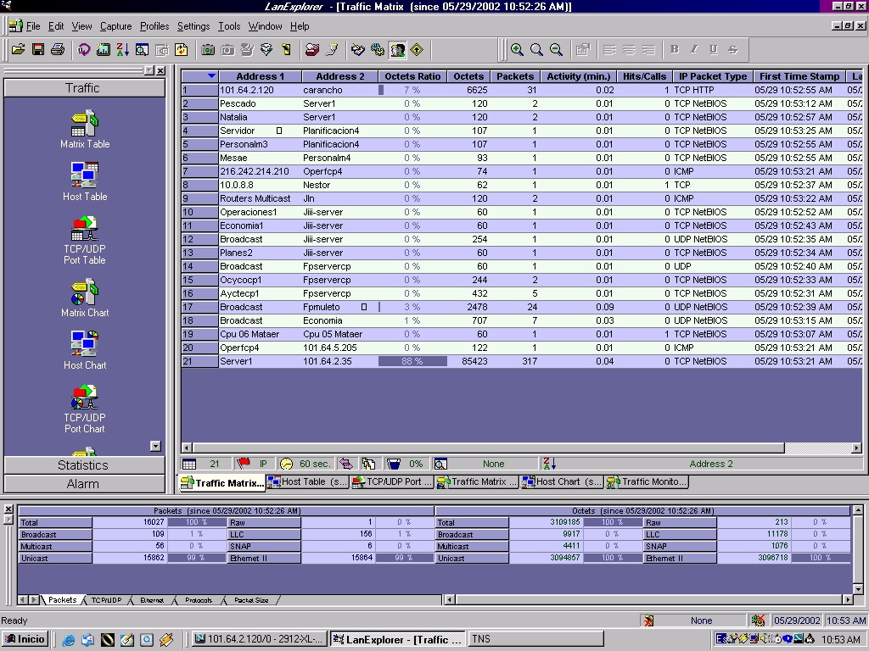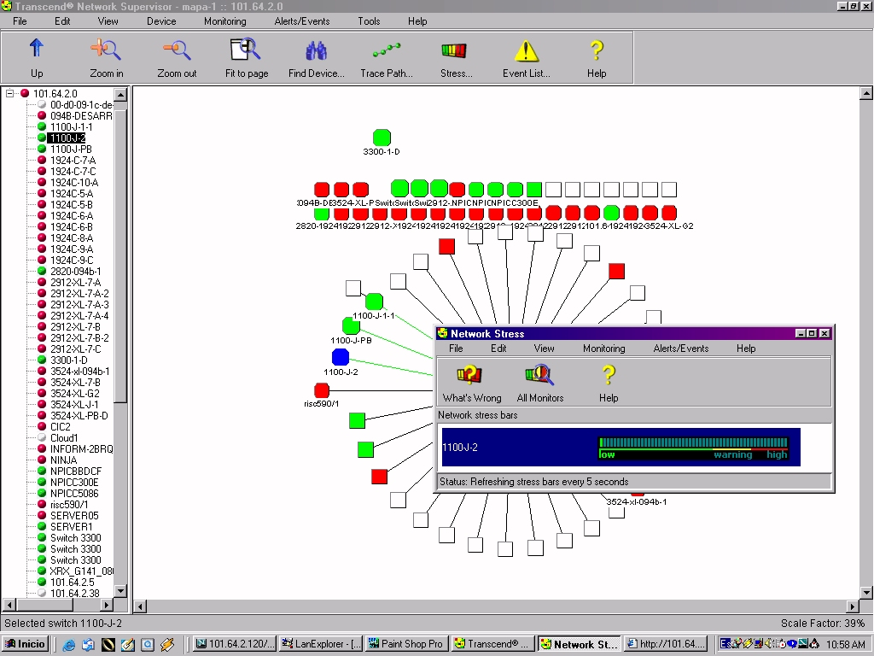

***PARTE 2***

# HARDWARE DE TELECOMUNICACIONES. Controlador de Comunicaciones

Computadora de propósitos generales-dedicadas conectadas entre la CPU y los E.T.D. que alivia las tareas de la CPU y cumple la función de los concentradores . Se los conoce también como controlador "Frontal" y cumple también con las siguientes tareas.

1. Conmutación de paquetes
2. Almacenamiento y envío
3. Colección de datos
4. Interfaz de Almacenamiento masivo
5. Conversión de códigos/protocolos
6. Detección y corrección automática de errores
7. Recuperación de líneas
8. Resignación dinámica de líneas
9. Monitoreo de redes

# Procesador Front-End (FEP)

* Servidor Dedicado como interfaz entre un computador host y un número de redes, o un número de dispositivos periféricos, como terminales, unidades de backup e impresoras.
* Se comunica con dispositivos periféricos usando una interfaz , usualmente también por medio de la red de comunicación.
* Propósito 🢣 Mantener fuera de carga, el computador host, del trabajo de manejar los dispositivos periféricos, transmitir y recibir mensajes, paquetes de ensamble y desensamble, detección de errores y corrección de errores.
* Responsable de la vinculación de las aplicaciones cliente y sus redes asociadas a las aplicaciones basadas en el Computador host.
* Se utilizan en un sentido más general en sistemas de procesos asimétricos.
* Están dedicados a aplicaciones de transacciones, como el mensaje y la operación de conmutación, multiplexación, operación de seguridad y el manejo de transacciones y presentación de informes de extremo a extremo.

# Componentes del Sistema de Transmisión. Procesador Front-end

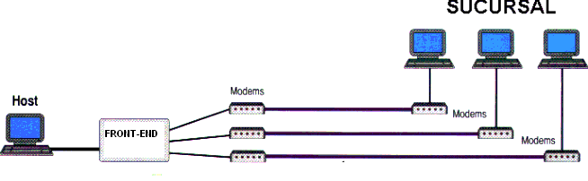

# Componentes del Sistema de Transmisión. Terminal Server

* Servicios de Terminal (o Terminal Services)
* Componente de los sistemas operativos que permite a un usuario acceder a las aplicaciones y datos almacenados en otro ordenador mediante un acceso por red.
* Basado en el protocolo de escritorio remoto (Remote Desktop Protocol (RDP))
* El uso de los servicios de terminal requiere de tres componentes:
  + 1. Servidor de Terminal Server.
    2. Cliente de Terminal Server.
    3. Protocolo de escritorio remoto

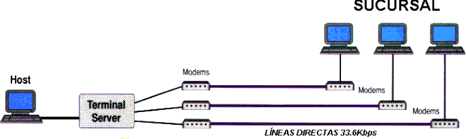

# Conmutador (Switch)

* **Dispositivo Digital Multipuerto que actúa como:**
  + Eje de Conmutación - Simula separación segmentos de red.
  + La conexión temporal dura solo lo necesario.
  + Dirige datos de un equipo a otro dentro de la red.
  + Microsegmentación
  + Los Básicos son de Capa 2
* **Se lo denomina Puente Multipuerto:**
* Trabaja a nivel de Capa 2.
* Toma decisiones a través de Direcciones MAC (Hub no toma ningún tipo de decisión).
* Conmuta a través de los puertos – interfaces filtrando las direcciones MAC (El hub repite en todos los puertos).
* Inspecciona el Dirección y Destino del Paquete (MAC ADRESS) y establece la ruta de conmutación.

# Conmutador (Switch) – Clasificación

* Store-and-Forward
  + - Almacenamiento y Reenvió 🖝 Buffer
    - Redes Corporativas
* Cut-Through
  + - Lectura Parcial de la Trama 🖝 Latencia
    - No Detecta errores 🖝 CRC
* Pequeños Grupos de Trabajo
* Adaptative Cut-Through
* Configurable Store-and-Forward/Cut-Through

# Conmutador (Switch)

* Posee una Tabla de Rutas Dinámica que compila direcciones MAC .
* Se Actualiza sobre la base de las direcciones contenidas en los Paquetes.
* Cuando un Switch recibe un paquete con dirección desconocida lo emite a todas las puertas (Flooding).
* Posee Buffer en momentos de máxima demanda (Cola de Espera).
* El Overflow del Buffer produce descarte de paquetes.
* Mac Estáticas – Mac Dinámicas

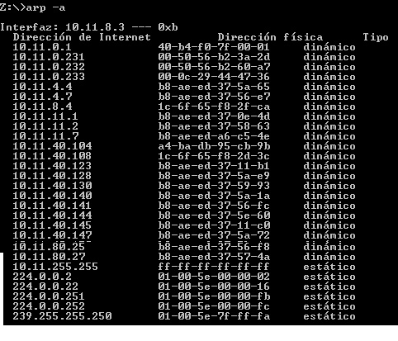

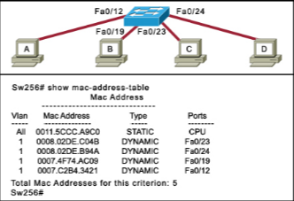

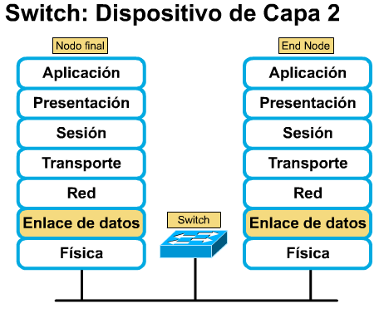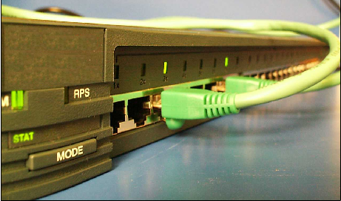

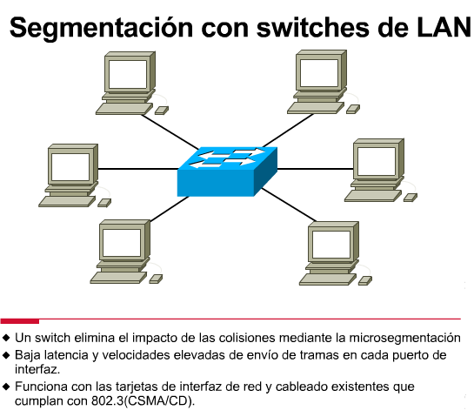

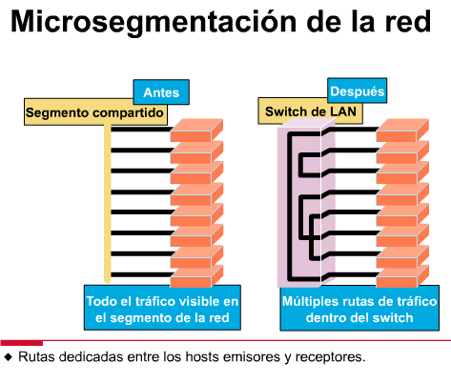

# Beneficios de la Comnutación

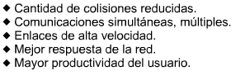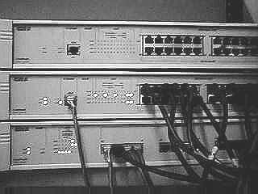

# Conmutador (Switch)

* Monitoreo Remoto.
* VLans – Port Swiching.
* Tagged Vlans.
* Port Switch – Tagged.

# Conmutador (Switch). Stackable Switch

* Agrupar varios Switchs de manera que cara la red aparentan ser un solo dispositivo.
* Escalar el tamaño de los a las necesidades de la red.
* Gestión unificada.
* Proporciona redundancia en las comunicaciones.

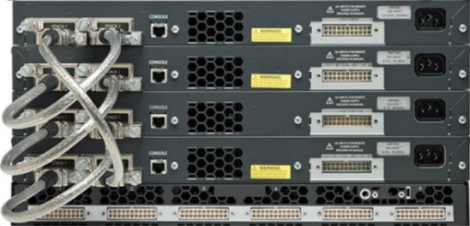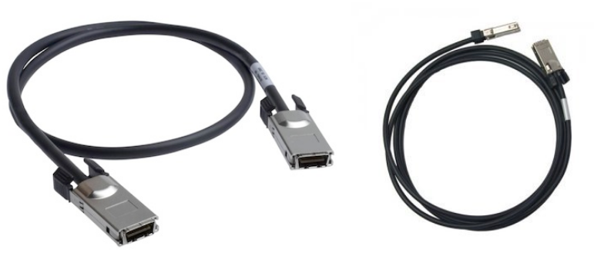

# Conmutador (Switch) Cascade Switch

* Agrupar varios switches siendo estos distintos dispositivos.
* Complejo para gestionar el trafico de red (Colisiones y cuellos de botella).
* Se recomienda no conectar mas de 3 la cascada.

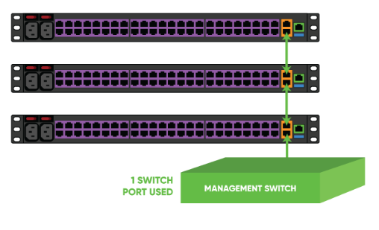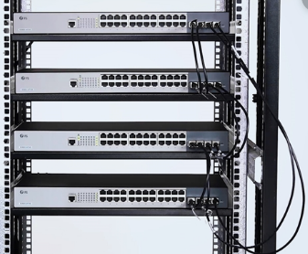

# Switch KVM

* Dispositivo Conmutador de monitor, teclado y mouse.
* Utilizado en consola de administración de un CPD.



# Encaminador (Router)

* Dispositivo puente basado en el conocimiento de la direcciones de la red que determina la mejor ruta para enviar datos y filtrar el tráfico al segmento local
* Trabaja a Nivel de Capa 3
* Funciones del Router
  + - Conectar Segmentos de Redes (remotos)
    - Filtrado y aislamiento del Tránsito
* Utiliza una tabla que contiene :
* Todas las direcciones de la red conocidas
* Como conectarse con otras redes
* Las posibles rutas entre los encaminadores
* El costo del envío de datos por cada una de las ruta
* Su enrutamiento de basa en acciones de Software.
* Tolera distintos caminos en la Red.
* Segmenta Datagrama en caso de congestión.
* No Ensambla Datagramas.
* Convierte Interfaces.
* En conexiones de Baja velocidad Supervisor de Línea 🢣 SMNP – UDP/IP.

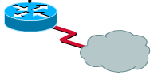

# Encaminador (Router). Ventajas

* Segmentar grandes redes en más pequeñas.
* Actuar como barrera de seguridad entre segmentos.
* Evita Saturaciones/Sobrecargas, ni las difusiones, ni los datos erróneos ingresan a la red.

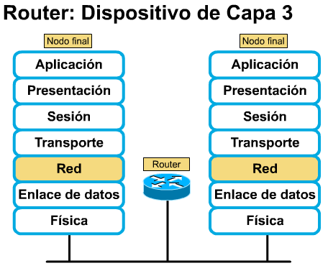

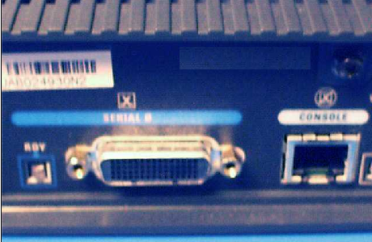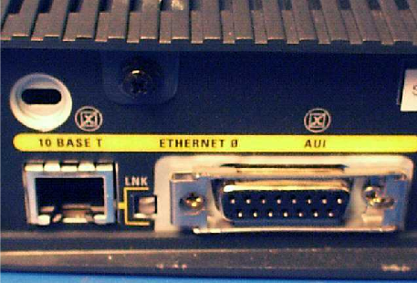

LAN

WAN

# Encaminador (Router). Tipos de Enrutamiento

* **Estáticos :** Requieren administración definida, y configuración manual de la tabla de encaminamiento
* **Dinámicos :** Descubren las rutas en forma automática y alternativas, requieren configuración mínima.



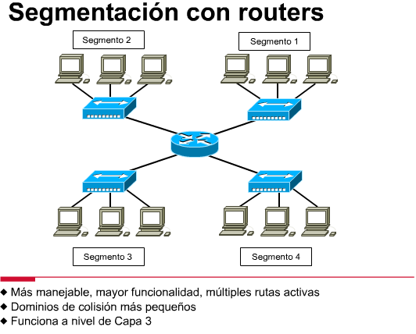

# Conmutador (Switch) Capa 3

* Simula Totalmente Operaciones de Routing:
  + Switch IP.
    - Operaciones de Enrutamiento mediante acciones de Hardware.
  + Se fundamenta en Circuitos ASIC (Applications-Specific Integrated Circuit).
    - Resolución de Direcciones
    - Memoria de sistema y puertos
  + Permite Optimización de Rutas
    - Caminos Alternativos
    - Reconfiguración de Tablas de Rutas.

# Conmutador (Switch) Capa 4

* Conmutación de Paquetes
* Toma en Cuenta el Socket
  + - Puerto TCP/UDP
    - Dirección de IP
* Esto permite acceder al Tipo de Servicio Transportado y realizar operaciones de prioridad de trafico con precisión (QoS).

# Transceiver/Media Converter

* Dispositivo Teleinformático utilizado para unir y convertir señales de dos medios de transmisión distintos o diferente norma.
  + Ethernet Grueso 🢂 AUI Vampiro
  + Ethernet Fino 🢂 AUI
  + 100 Base T 🢂 Fibra Óptica Monomodo/multimodo
  + Etc.

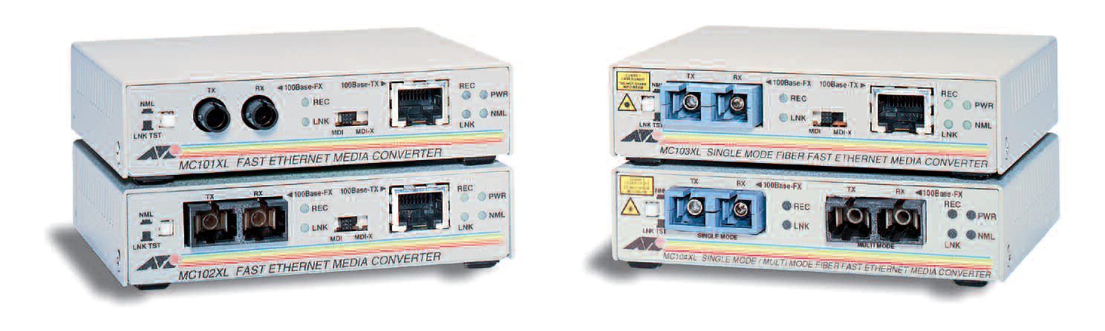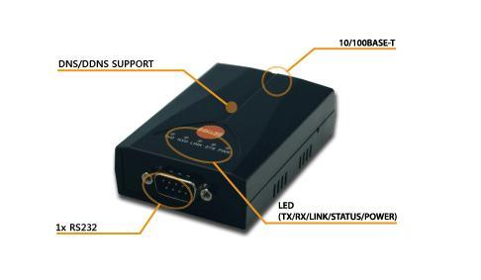

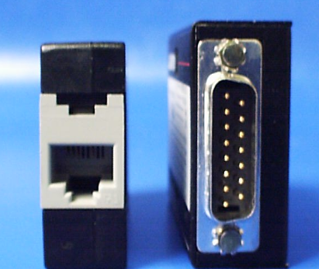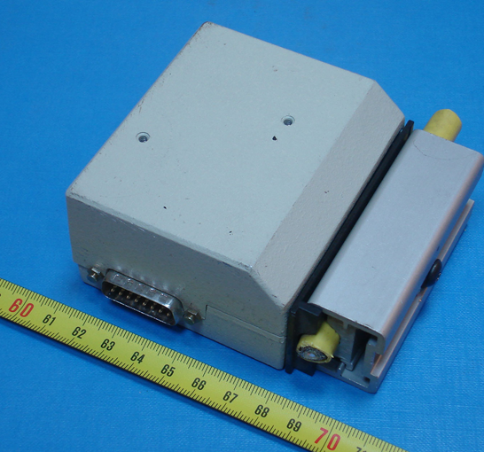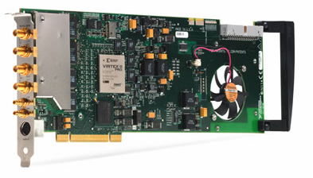

# Print Server Servidor de Impresión

* Computadora perteneciente a la red (LAN) dedicada a la administración de los trabajos de impresión.
* Controla una o mas impresoras.
* Almacena las salidas a imagen de impresión de los usuarios del sistema y los pasa a la impresora disponible (limitado).
* Forma el Spooler o Cola de Impresión.

# UPS. Uninterruptible Power Supply

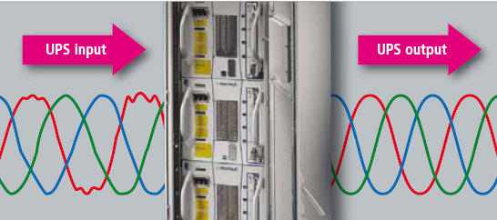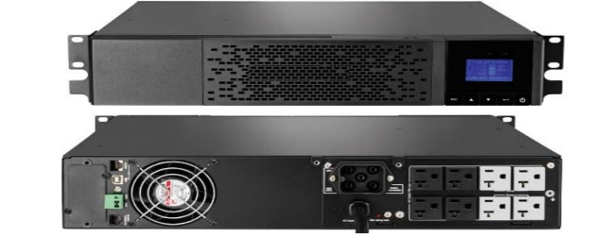

* Fuente de Alimentación Ininterrumpible de corriente alterna.
* Unidad Automática a Base de Baterías y un inversor de corriente que se activa ante contingencias como :
  + Corte de suministro eléctrico
  + Bajo nivel de tensión (Inaceptable)
* Puede tener autonomía para unos minutos u horas de acuerdo al tipo.
* El inversor de corriente se activa y cambia la alimentación de corriente alterna por la de las baterías .
* Posee regulador de voltaje para la alimentación de sus equipos.
* Posee protectores de sobrecargas y picos de tensión.

# Aspectos a tener en cuenta en la elección de la UPS.

* Cuantos equipos va a tener conectados y su tipo.
* Cuantos kilovatios consumen esos equipos. (se agrega entre un 10 / 15 % extra ).
* Que tiempo de autonomía necesita y con que objeto.

# Tipos de UPS.

* UPS OFFLINE/STAND-BY
* UPS de línea interactiva <10 Kva
* UPS on line de doble conversión >10 Kva

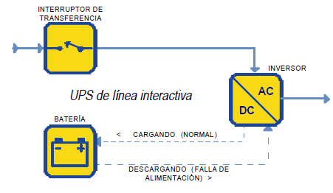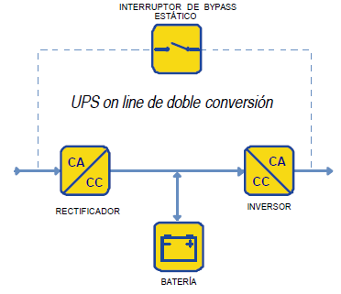

# Home Gateway

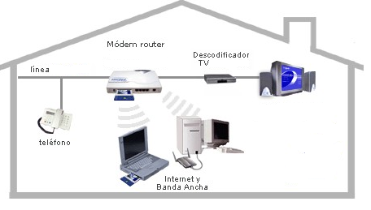

* Elemento activo hogareño/residencial para conexiones de redes inalámbricas o de cable módem.
* Dependiendo a la Red Wan que se conecta puede ser básicamente :
  + Access Point
  + Modem Digital xDSL
* Posee Capacidades adicionales de Ruteo IP, NAT, DHCP, Firewall, VOiP y QoS.

# SET TOP BOX (STB)



* Decodificador – Conversor Digital-Analógico.
* Descomprime y decodifica la señal de video que le llega, mostrándola al abonado.
* Algunos poseen Grabador Digital y Almacenamiento limitado.
  + - Procesador 32 bits a 125MHz.
    - Memoria RAM 16 MB
    - 2Kb de memoria EEPROM.
    - 8 Mb de memoria Flash.
    - Mando a distancia.
    - Disco duro
    - Módem Interno o Tarjeta ethernet para canal de retorno
    - Ranura de lectura de smart-cards.

***Parte 3***

# VoIP (Voice over Internet Protocol - Voz sobre Protocolo de Internet)

Es una Tecnología que permite la transmisión de la voz a través de redes IP en forma de paquetes de datos.

# Telefonía IP. Objetivos

* + Una Arquitectura Abierta
    - Interfaces Estándares
  + No Dependencia de un fabricante Único
    - Escalabilidad y Flexibilidad
  + Desarrollo rápido de aplicaciones
  + Costo de Integración Ventajoso

# Telefonía IP

* Es una aplicación inmediata de la tecnología VoIP.
* Utiliza Internet (incluyendo también intranets y extranets), normalmente, como medio de transporte.
* Utiliza la red de datos bajo Protocolo IP para proporcionar comunicaciones de voz a toda la empresa, a través de una sola red de voz y datos.
* Permite la transmisión de video y transforma la voz en paquetes de información manejables por una red IP.
* Es convergencia de servicios de voz, datos y vídeo en una sola red.
* Implica ventajas como un menor Costo de capital, procedimientos simplificados de soporte y configuración.
* La conexión se establece usando un protocolo (para la señalización) sobre TCP y luego la transmisión se hace usando RTP (Real Time Protocol) sobre UDP.
* Arquitectura Abierta integrada de voz , video y datos basado en tecnología IP (AVVID).
* Provee una mayor integración e interoperatividad de las ubicaciones remotas y oficinas sucursales en las instalaciones de la red corporativa.
* Optimiza el uso de recursos informáticos y de comunicaciones rediseñando nuestra actual instalación de cableado estructurado.

# Telefonía IP. Instalación Convencional



# Telefonía IP. Instalación en Migración



ITS

Lineas de Teléfono

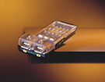

# Telefonía IP. Instalación IP

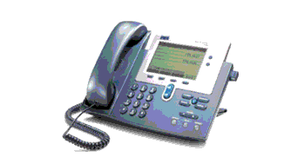

# Esquema de Conexión . Of. Remota.

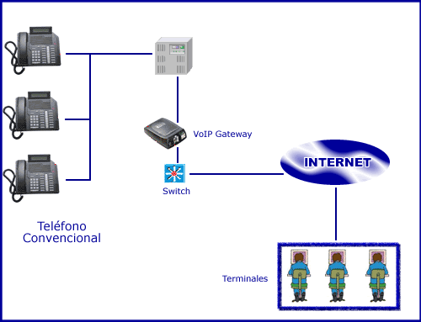

# Telefonía IP. Proceso de Migración

1. Redes Paralelas
2. Redes Convergentes
   * 1. Integradas
     2. Interoperativas

# Telefonía IP – vs. PBX

# Sistema PBX

* Estructura de conmutación de Líneas Integradas en el Sistema 🢂 Matriz de Hardware Interna – Central Telefónica + Cableado Telefónico.
* **Sistema Operativo de control de llamadas.**
* Aplicaciones Diversas (ACD , Vmail Etc.)
* Todas las Arquitecturas son Propietarias

# Sistema IP

* Estructura de Conmutación de Líneas basada en la Red IP con todas sus capacidades de ubicuidad 🢂 Componentes de Comunicaciones + Cableado Estructurado
* **Sistema Operativo de control de llamadas basado en servidores que actúa a través de algoritmos y protocolos estándares .**
* Aplicaciones Diversas Estándares
* Todas las Arquitecturas son Abiertas

# Telefonía IP. Arquitectura de Red

* + Cluster Redundante en disposición de N+1.
  + Componentes de sirven de Backup de otros.
  + Cada teléfono registrado tiene una o dos copias de seguridad (Niveles de redundancia 🢂 Tres Niveles ).
    - Teléfono sin conectividad Backup

# Telefonía IP. Servicios

* Llamada en espera (on-hold)
  + - Desvío de llamadas (ocupado, no contesta, incondicional)
* Conferencia telefónica
* Video Conferencia
* Transferencia de llamadas
* Traducción de Número de Origen
* Traducción de Número de Destino
* Bloqueo del Caller ID

# Telefonía IP. Infraestructura y equipamientos

* El servicio de VoIP requiere, además de los protocolos para transporte de la información de usuario en tiempo real, de los protocolos necesarios para la señalización de control de las llamadas.
  + - * + **H.323**
        + **SIP**

# Telefonía IP. Componentes y Características

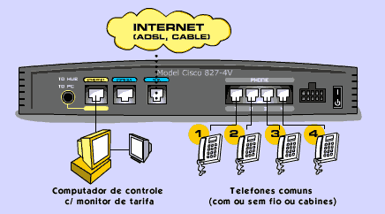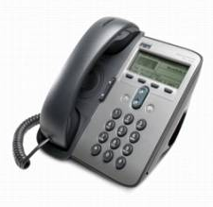

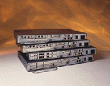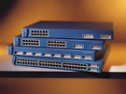

# Telefonía IP. Infraestructura y equipamientos

* Endpoints (UAC).
  + Teléfono IP
  + Unidades de audioconferencia múltiple. (MCU Voz).
  + Softphones
* Conversores Analógicos Digitales.
* Adaptador para PC.
* Switch (PoE)
* Gatekeeper.
* Gateways (Pasarelas RTC / IP).
* Servicios de Directorio.

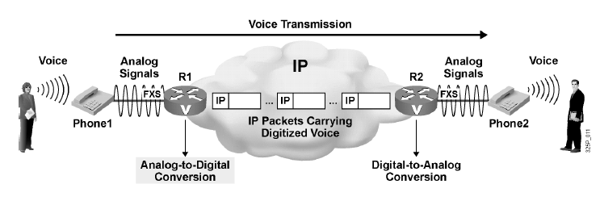

# Telefonía IP. Componentes y Características

* TE IP : 🢂 Terminal IP (Hard o Soft)
* Sus interfaz alimentada (datos y alimentación de línea) conectada a la Red de Cableado y a la Computadora.
  + - Adopta Parámetros de Configuración IP.
    - Dirección IP y Mascara
    - Gateway Predeterminado
    - Nombre de Server de Dominio
* Conversor Analógico Digital :
  + - Adaptador de señales para teléfonos
    - Permite Integrar TE Analógicos
    - Convierte la señal de par telefónico (RJ11) a cableado de Red (RJ45)
    - No ofrece las mismas prestaciones que un teléfono IP

# Telefonía IP. Módems ADSL con VoIP

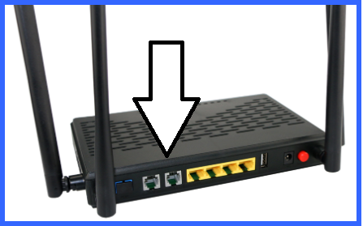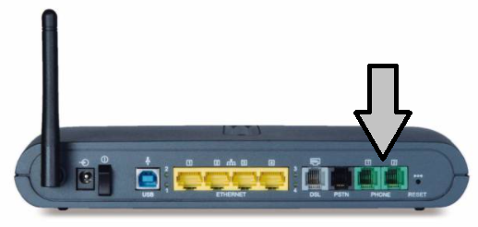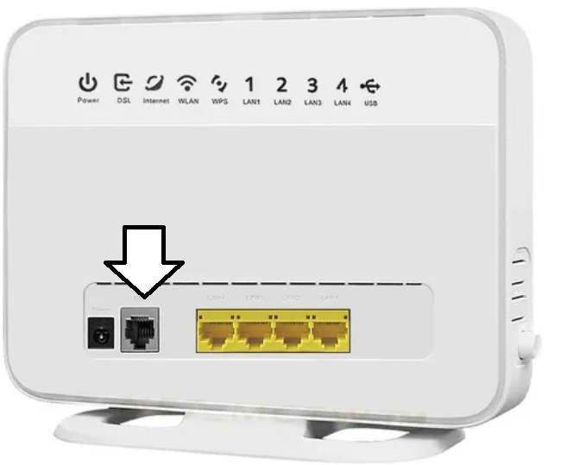

# Telefonía IP. Conversores ATA (A/D)

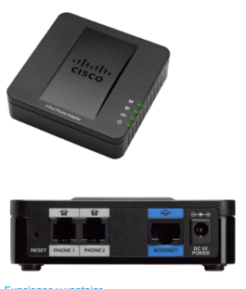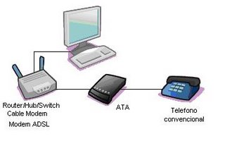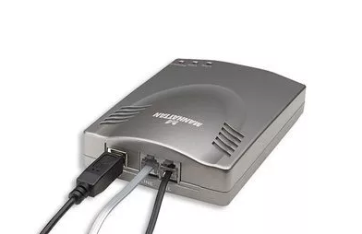

# Telefonía IP. Unidades MCU

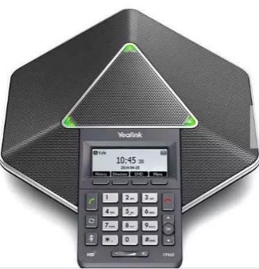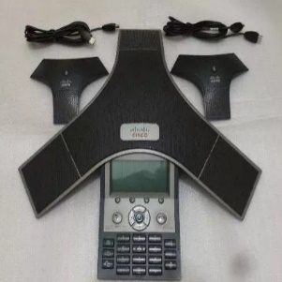

# Telefonía IP. Softphones

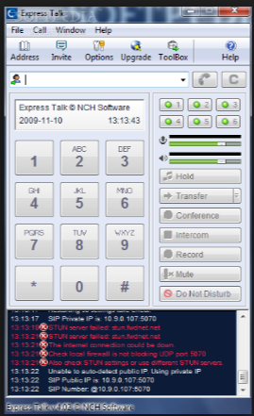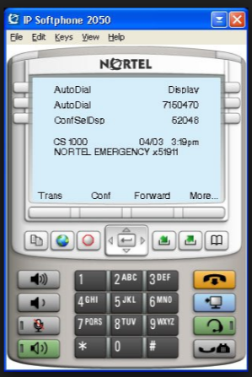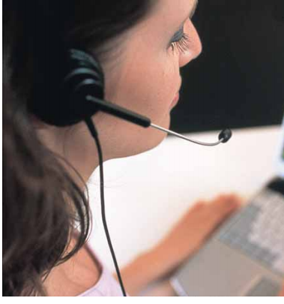

# Telefonía IP. Unidades de Videoconferencia

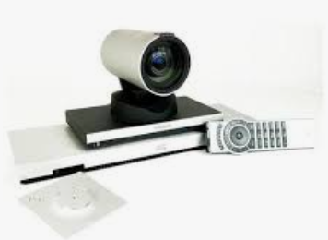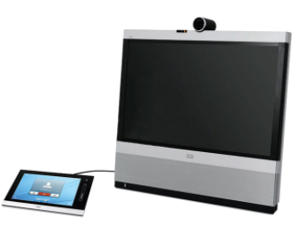

# Telefonía IP. Componentes y Características

* **Switches**: preparados para reconocer el teléfono IP.
* Sus interfaces (PoE) alimentan al teléfono (datos y alimentación de línea).
* Para el Switch el teléfono es un componentes mas de la red IP.



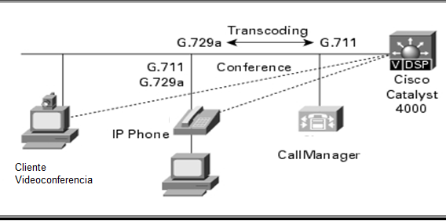

* + Administrador de Llamadas
    - Gatekeeper - Call Manager
  + Software de Administración primaria dedicado a las comunicaciones de Voz-IP.
  + Se encarga de todo el Procesamiento de Llamadas.
    - Configuración de Teléfonos IP , SofPhones , Voz sobre Gateways IP , Software de Aplicación
* Call Manager 🢂 Funciones **(Cisco Unified Communications Manager)**
* Procesamiento de Llamada
* Señalización
* Control de Llamada
* Control de Medio (Compresión/Descompresión)
* Programación de Interfaces a traves de aplicaciones abiertas
* Configuración a través de Web Browser (Web Server )

# Call Manager. (Cisco Unified Communications Manager)

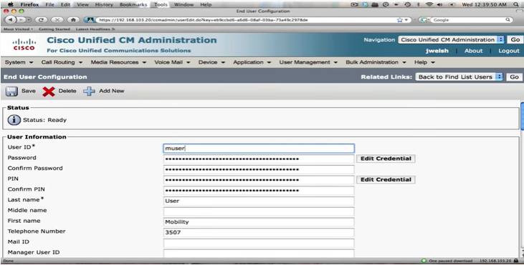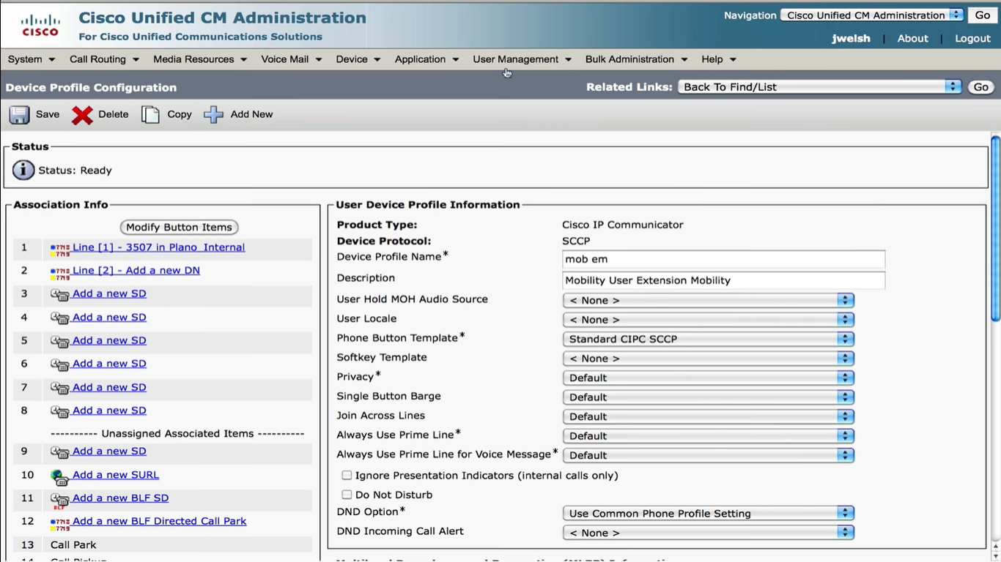

# Telefonía IP. Componentes y Características

* Call Manager permite implementar los siguientes servicios :
  + - Mensajes de Voz (Direccionable)
    - SoftPhone o TE en PC.
    - Conferencia
    - Comandos de Consola
    - Otras Funciones Suplementarias :
      * Reconfiguración de Internos
      * Forwardeo etc.
* Gestión de Ancho de Banda
* Administrador de Llamadas
* Requerimientos de Hard tipo
* Plataforma Intel 1 o 2 Procesadores
* SO Windows Server
* Motor SQL
* Memoria (16 GB)
* Disco Rigido (1 TB)

**Consola de Atención :** Herramienta para atender, conmutar y redireccionar llamadas , programada para telefonistas y operadores de centrales.

**Visor de Mail Para Outlook**: Modulo que permite administrar mensajes de voz y redireccionarlo a la casilla de mail.

* **Gateway.** 
  + Enlace con la red telefónica tradicional, actuando de forma transparente para el usuario.
  + **La función del Gateway es la de hacer de traductor entre la Telco (PSTN) y la red IP.**
  + Valorización y el control de la duración de la llamada.
  + **En él se configura el servicio para realizar la valorización ( accounting) de la llamada y el control de su duración (authorization).**
  + En la configuración, se le indica al Gateway que se realice el Accounting en las llamadas de voz sobre IP (gw-accounting), Se configura además el servicio de RADIUS.
  + Traducción entre formatos de transmisión (por ejemplo H.225.0 a H.221) y entre procedimientos de comunicación (por ejemplo H.245 a H.242).
  + Traduce entre los codecs de video y audio usados en las dos redes.
  + Procesa la configuración de la llamada y garantiza la limpieza de ambos lados de la comunicación.
  + Es un tipo particular de terminal y es una entidad (tiene una dirección).
  + Refleja las características del terminal que está en la red basada en paquetes, en la PSTN y viceversa.
  + Las principales aplicaciones de los Gateways son:
* **Establecer enlaces con terminales telefónicos analógicos conectados a la PSTN.**
* **Establecer enlaces con terminales remotos bajo protocolo H323/SIP sobre redes basadas en conmutación de circuitos o la red telefónica básica conmutada.**

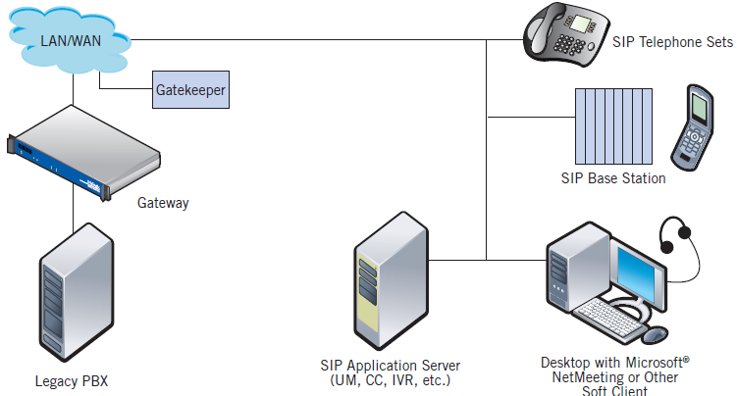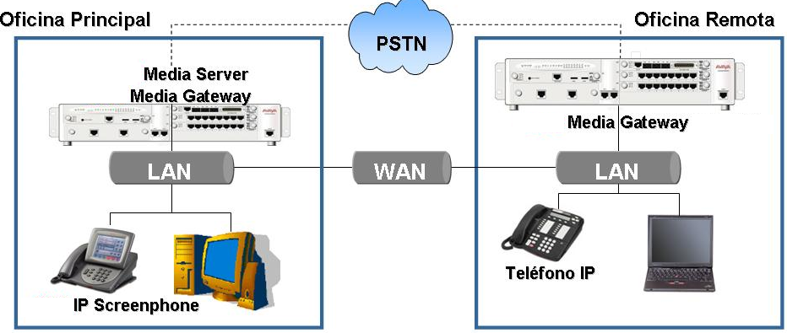

* **Proxy Server :**
  + Entidad intermedia que actúa como cliente y servidor con el propósito de establecer llamadas entre los usuarios.
  + Mantienen el estado de las transacciones durante el procesamiento de las peticiones 🢥 Statefull ( No mantiene 🢥 Stateless).
* **Registrar Server :**
  + Acepta peticiones de registro de los usuarios y guarda la información de estas peticiones para suministrar un servicio de localización y traducción de direcciones en el dominio
* **Redirect Server :**
  + Genera respuestas de redirección a las peticiones que recibe.
  + Este servidor reencamina las peticiones hacia el próximo servidor.

# Redes de Datos vs. Redes de Voz

|  |  |
| --- | --- |
| Telefonía vocal con IP | Telefonía vocal |
| Conmutación de paquetes | Conmutación de circuitos |
| Para asegurar la entrega de los datos se requiere del direccionamiento por paquetes sin que sea necesario el establecimiento de llamada. | Para inciar la conexión es preciso realizar el establecimiento de llamada. |
| Los recursos que intervienen en una conexión pueden ser utilizados por otras conexiones que se efectúen al mismo tiempo. | Los recursos que intervienen en la realización de una llamada no pueden ser utilizados en otra hasta que la primera no finalice. |
| Los precios se forman exclusivamente en función de la tensión competitiva de la oferta y la demanda. | Los precios generalmente se basan en el tiempo de uso. |

# Sistema PBX IP

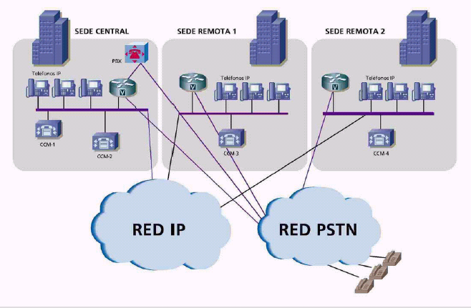

# PBX IP vs. PBX Tradicional

|  |  |
| --- | --- |
| PBX IP | PBX |
| La circuitería de conmutación es la red IP con todas sus capacidades de ubicuidad. | Estructura de conmutación de líneas integrada en el sistema (la matriz hardware interna) |
| El sistema operativo de control de llamadas interacciona con el tradicional a través de algoritmos estándar (H323, SIP,etc) | Sistema operativo de control de llamadas |
| Las aplicaciones se sitúan en un tercer plano que de nuevo interaccionan con el plano de control a través de algoritmos estándar (TAPI,XML,etc). | Aplicaciones como un ACD o un Vmail |

# Telefonía IP. Ventajas P/ Usuarios

* Mensajería Unificada.
* Acceso a Mensajes desde cualquier Lugar y a toda Hora (PC o TE).
* Priorización en los Mensajes.
* Ruteo Personal de los llamados 🢂 Movilidad.
* Configuración del Usuario 🢂 Reglas.
* Filtros.

# Ventajas de la telefonía IP

* Información está comprimida 🢂 más volumen en el mismo ancho de banda.
* **Ruteo** 🢂 **Se puede llamar a un teléfono fijo o móvil, en cualquier lugar para transmitir fax, voz, vídeo, correo electrónico por teléfono, mensajería y comercio electrónico.**
* Interoperabilidad de diversos proveedores.
* Reduce los costos de las llamadas, cuyo precio depende del mercado pero no del tiempo de conexión.
* Independencia de tecnologías de transporte (capa 2), asegurando la inversión.
* El protocolo IP es independiente de la capa de enlace, permitiendo que los usuarios finales elijan el formato de enlace más adecuado a las restricciones de costo y localización.

# Ventajas para Empresas

* Integración de proveedores y clientes en los negocios corporativos.
* Acceso remoto de empleados de la compañía.
* Realización de negocios a cualquier hora del día con clientes localizados en cualquier parte del mundo.
* Ahorro de costos de comunicaciones las llamadas entre las distintas dependencias remotas de la empresa son menos costosas .
* Mayor integración de las ubicaciones remotas y oficinas sucursales.
* Procedimientos simplificados de soporte y configuración.

***PARTE 4 – PLC***

# ¿QUÉ SIGNIFICA PLC?

* Es la transmisión de información digitalizada -IP- a través de la red de media y baja tensión.
* La facilidad de convertir todos los tomacorrientes de una casa, oficina o industria en conectores de entrada y salida de información para Audio, Video o Datos.
* Completa el escenario de soluciones al dilema de la última milla, así como el de la última cuadra.

# PLC (Broadband over Power Lines)

* PLC es la tecnología que permite la transmisión de datos y voz (Internet y telefonía) a través de la infraestructura la red eléctrica existente.
* Características:
  + - Tecnología de banda ancha.
    - Velocidades de transferencia de 50 a 200 Mbps.
    - Sin cableado adicional, se utiliza el cableado eléctrico existente.
    - Equipo de conexión -Módem PLC/ADSL (Usuario)-
    - Transmisión simultánea de voz y datos.
    - Conexión de datos permanente (activa las 24 horas del día)
    - Permite seguir prestando el suministro eléctrico sin ningún problema.

# PLC Comparación

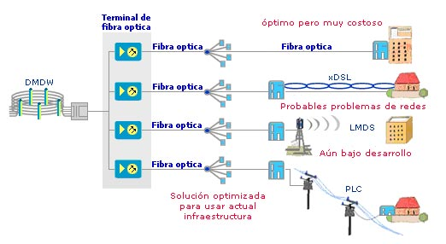



# PLC Arquitectura de red

* La red eléctrica consta de cuatro (o cinco) partes bien diferenciadas de acuerdo a su medida en voltios.
* El ámbito PLC consta de la Red de Acceso (220-390 V) y la Red de Distribución (20-50 Kv).
* La Red de Acceso consta de dos segmentos:
  + Desde el módem del usuario final hasta el repetidor,
  + Desde el repetidor hasta el TE (Transformer Equipment) de la subestación de media a baja tensión.

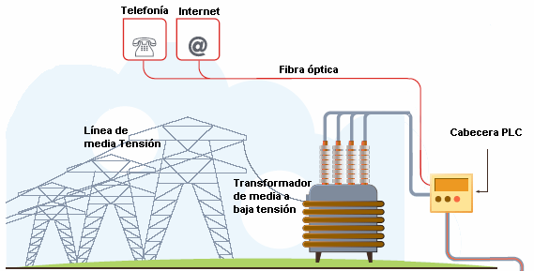

# PLC Arquitectura de red. Backbone

* El ISP, quien pondrá a disposición un enlace dedicado para que sea distribuido a través de la red de baja tensión.
* Infraestructura en Red de Alta velocidad basada en :
  + - * SDH/Sonet.
      * Gigabit Ethernet.
      * ATM.
      * MPLS
* Servicios:
  + Transmisión de datos y voz
  + Interconexión a alta velocidad
  + Aplicaciones con QoS.

# PLC Arquitectura de red. Cabecera PLC Acopladores

* Acopladores eléctricos
* Acoplar señal de Internet a la red eléctrica.
* Inductivos/Capacitivos
* Aéreos/subterráneos

# PLC Arquitectura de red. Cabecera PLC (TE)

* El TE –Transformer Equipment- equipo a instalar en el punto de inyección o head end, al cual se conectan los repetidores.
* Equipos que se instalan en los Centros de Transformaciónde la compañía energética
* El transceiver convierte señal de fibra óptica a cables de cobre y viceversa.
* Dos versiones: de Media Tensión (MT) y Baja Tensión (BT).
* Distancias máximas
  + - * -600m en MT.
      * -300m en BT.
* Preparados para conectarse con la red IP (interfaces Ethernet).

# PLC Arquitectura de red. Cabecera PLC (HE)

* La Cabecera PLC tendrá un nodo conectado a Internet a través de un “backbone” de fibra óptica o inalámbrica.
* La cabecera PLC recibe la señal modificada por el transceiver, se procesa en el interior del HE y se inyecta en la red de baja tensión con un acoplador de señal.
* La señal de internet queda introducida en la red de baja tensión en una frecuencia llamada Outdoor (de 1,6 a 18 Mhz)
* HE: Equipo master – Modem PLC: Equipo Slave
* Arquitectura Maestro-Esclavo brinda seguridad, eficacia, QoS.

PLC Arquitectura de red. Repetidor PLC (HG)

* El IR -Intermediate Repeater- es el repetidor al cual se conecta el módem del usuario.
* Regenera la señal PLC modificando su frecuencia.
* Expande la red o mejora ancho de banda.
* Eleva la frecuencia de 1.6 a 18 Mhz a 18 a 36 Mhz
* Puede cumplir las funciones de Router (LAN hogareña).
* Equipos ubicados en los cuartos de medidores.
* Pueden controlar hasta 256 modems de cliente (CPE).
* Distancia máxima del HE: 300 metros.
* HE se entiende con un HG (frecuencia Outdoor)
* HG se entiende con Módem PLC (frecuencia Indoor)
* HG Master – Módem - Slave

# PLC Arquitectura de red. Repetidor/Gateway Media tensión

* Edificios, complejos y redes in-home - 100BaseT - 64 DIR. MAC.
* Transporte y distribución en baja tensión - 2 100BaseT - 1024 DIR. MAC.
* Nodos con interfaz óptica - 2 Gbit Ethernet - 254000 DIR. MAC.

# PLC Arquitectura de red

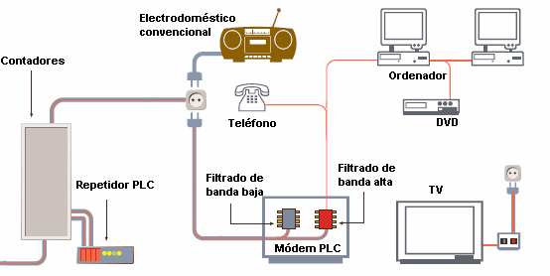

# PLC Arquitectura de red. Modem PLC (HG)

* Es el equipo que se proporciona al cliente.
* Es el encargado de demodular los datos provenientes de la línea e incorporarlos al equipo.
* Trabaja como Bridge de datos.
* Conexiones RJ45, USB y RJ11
* Velocidad máxima de transferencia: Hasta 200 Mbps
* Puede disminuir por:
  + Distancia
  + Interferencia
  + Tráfico
* Por corte de energía no se pierde el servicio (Si el ISP, la cabecera PLC, HE y Módem tienen suministros alternativos de energía)

# PLC. Ventajas y Desventajas

**Ventajas:**

* Se emplea la infraestructura existente.
* Costo del sistema bajo.
* Cualquier lugar de la casa con toma corriente puede estar conectado.
* Conexión permanente.
* Facil instalación de redes locales.
* Suministra todos los servicios basados en tecnología IP.
* Gran ubicuidad.
* Posibilidad de crecimiento.
* Con un repetidor se provee conexión hasta 256 hogares.

**Desventajas:**

* Falta de estandarización de tecnología PLC existente.
* La red eléctrica no ha sido diseñada para transmitir datos.
* Conexiones limitadas por transformador.
* Interferencias en servicios preexistentes.
* Falta de seguridad al redifundir.
* Producción de equipos limitada.
* Contaminación en el espectro radioeléctrico.
* Poca madurez.

# Transmisión PLC

* La tecnología PLC trabaja bajo protocolo OFDM para multiplexar señales digitales (IP) sobre cables de electricidad de media y baja tensión en una red de área local (LAN). La modulación por división ortogonal de frecuencia, también llamada modulación por multitono discreto, (DMT), es una modulación que consiste en enviar la información modulando en QAM o en PSK un conjunto de portadoras de diferente frecuencia.
* La modulación de amplitud en cuadratura (QAM), es una modulación lineal que consiste en modular en doble banda lateral dos portadoras de la misma frecuencia desfasadas 90º. Cada portadora es modulada por una de las dos señales a transmitir. Finalmente las dos modulaciones se suman y la señal resultante es transmitida. Este tipo de modulación tiene la ventaja de que ofrece la posibilidad de transmitir dos señales en la misma frecuencia, de forma que favorece el aprovechamiento del ancho de banda disponible. Tiene como inconveniente que es necesario realizar la desmodulación con demoduladores síncronos.
* La modulación por desplazamiento de fase o PSK (Phase Shift Keying) es una forma de modulación angular consistente en hacer variar la fase de la portadora entre un número de valores discretos.

# Tecnología DS2

* DS2 es una compañía española situada en Valencia y dedicada al diseño y fabricación de chips PLC, siendo líder en este campo. Esto se debe a que es la empresa cuyos chips consiguen mayores velocidades de transmisión, el control de seguridad de las conexiones se realiza en hardware (para romper esto hay que conocer el diseño interno y el funcionamiento de los chips, información que no es pública) y es momentáneamente la única que cuenta con tecnología PLC para redes de media tensión.
  + - Flujo de datos superior a 200 Mbps.
    - Full dúplex, punto a multipunto, paquete orientado a enlace de comunicaciones.
    - Cumple los estándares del ETSI y CENELEC.
    - 1280 portadoras OFDM adaptativas para conseguir el máximo flujo sobre cualquier red.
    - Monitorización del canal continuamente.
    - Empleo de control de errores.
    - Soporte de encriptación y SNMP.
    - Control de QoS (Quality of service, calidad de servicio)
    - Hasta 254 usuarios, (512 en versiones posteriores)

# Experiencia en Argentina

* Hace dos años Endesa instaló en la Escuela Técnica Nº 28 República Francesa del barrio de Belgrano un sistema que permitió usar la red eléctrica interna del edificio como red local.
* La tecnología, llamada e-lectric fue desarrollada por la empresa francesa EDF (Electricité de France) empleaba una PC como servidor de red local, accediendo a Internet mediante un proveedor local por los medios convencionales. El servidor inyectaba la señal de Internet en la instalación eléctrica y, de esta manera, cada PC del establecimiento, se podía conectar a través del enchufe con las demás y tener acceso a la Red de Redes a 350 Kbs.
* Edenor pretendía con esto capitalizar la experiencia con el fin de optimizar un servicio destinado a ofrecerlo a empresas, instituciones educativas y consorcios de edificios.
* En general, podemos asegurar que esta tecnología brindaría un excelente posibilidad de acceso a Internet de implantarse en nuestro país. La extensa red de energía que llega hasta los lugares más remotos donde el servicio es lento, caro o inexistente, contribuiría al desarrollo local de las múltiples zonas postergadas de nuestro extenso país.

# Foro PLC Argentina

* El 13 de Diciembre del 2005 se constituyó oficialmente el Foro PLC de Argentina, entre sus miembros se cuentan las empresas Edenor, Edelap, Emdersa y Schneider Electric; y las fundaciones Científica Austral e IdeaPyme. Su objetivo es constituir un foro permanente de discusión y estímulo del uso de la tecnología PLC en Argentina, representando los intereses de los fabricantes, empresas distribuidoras de energía eléctrica, proveedores de servicios y demás organizaciones públicas y privadas.
* En su sitio de Internet se encuentran definidas cinco áreas donde se concentra su accionar:
  + Marco regulatorio
  + Tecnologías
  + Difusión y marketing
  + Impacto Social
* Relaciones institucionales

TP N3 PARTE 1

**1) Un dispositivo de red que se desempeña como BRIDGE trabaja dentro del modelo de**

**OSI desde la Capa Física hasta la Capa Enlace de datos:**

VERDADERO

**2) Dentro de los indicadores de control de un Hub /Concentrador existe aquel que mide**

**el nivel de colisiones:**

VERDADERO

**3) El componente teleinformático de red que permite entregar señal de datos/canal de**

**comunicaciones bajo difusión; que a su vez compensa la velocidad de los distintos**

**medios físicos conectados al mismo y realiza la amplificación de la señal para**

**retransmitirla se lo denomina:**

HUB.

**4) El Componente de hardware de una computadora externo a la Unidad Central de**

**Proceso que mantiene la misma conectada físicamente a la red; que realiza el filtrado**

**de paquetes de manera tal de entregar al procesador y la memoria los paquetes que**

**tienen como destino final el ordenador en cuestión se lo denomina:**

INTERFAZ DE RED.

**5) En una Red con Topología en Estrella, el Componente de Software que realiza la**

**administración y autenticación de accesos a los recursos de la red a través del**

**Software de base que posee los perles del usuario para administrar en la Red se lo**

**denomina:**

ACTIVE DIRECTORY

**6) En una Topología en Estrella, el Componente de Hardware que se caracteriza por hacer**

**Difusión de los Paquetes (No conmuta), que conecta los Equipos Terminales a la misma**

**se lo denomina:**

CONCENTRADOR.

**7) Dentro de un Nodo con varios Servidores con mucha carga de procesamiento, puede**

**existir una computadora dedicada exclusivamente a las comunicaciones con el mundo**

**exterior que la denominamos:**

PROCESADOR FRONT-END.

**8) Dentro de una Topología de Red en Anillo, el control de conexión de los Nodos se**

**puede realizar por:**

AMBAS A Y E.

**9) Para extender una LAN y unir dos segmentos de red a una distancia superior a los 600**

**metros podemos utilizar:**

DOS TRANSCEIVERS Y CABLEADO DE FIBRA.

**10) Un dispositivo de red que se desempeña como ROUTER trabaja dentro del modelo de**

**OSI desde la Capa Física hasta la Capa Enlace de datos:**

FALSO

TP N3 PARTE 2

**1) Dentro de las ventajas de la Telefonía IP podemos detallar las siguientes:**

Ambas a, c, e y f.

**2) Para conectar dos redes de tipo LAN homogéneas que utilizan la misma arquitectura,**

**protocolos y formato de datos utilizamos:**

Bridge.

**3) El dispositivo de red que se utiliza para extender una LAN, que conecta dos segmentos**

**de red y permite la regeneración de la señal amplificando la misma se lo denomina:**

Land Driver/Repetidor.

**4) Para conectar dos redes de tipo LAN heterogéneas que utilizan distinta arquitectura,**

**protocolos y formato de datos utilizamos:**

Gateway.

**5) Dentro de las funciones en la estructura de telefonía IP – Protocolo H323 se tienen el**

**Procesamiento de Llamada, Señalización, Control de Llamada, Control de Medio**

**(Compresión / descompresión), Programación de Interfaces a través de aplicaciones**

**abiertas y configuración a través de Web Browser (Web Server). Estas funciones son**

**realizadas por:**

Call Manager.

**6) Dentro de los componentes de Telefonía sobre IP, para reutilizar los teléfonos**

**analógicos de la instalación de Tipo PBX/Analógicos debemos utilizar:**

Un conversor Analógico-Digital (ATA).

**7) El tipo de Encaminador/Router que delimita rutas en forma automática con**

**alternativas y cálculo de costos bajo una mínima configuración se lo denomina:**

Dinámico.

**8) Una de las características de la telefonía IP es que cada teléfono registrado tiene una o**

**dos copias de seguridad (Niveles de redundancia a Tres Niveles). Esto permite tener**

**unir o dos Backups por cada teléfono. Esta característica se la denomina:**

Clúster Redundante en disposición de N+1.

**9) El objetivo de la instalación de un Encaminador o Router es:**

Todas las Anteriores son Correctas.

**10) El dispositivo multipuerto que actúa como eje de conmutación, simulando separación**

**de segmentos de red y microsegmentador para permitir el envío de datos a alta**

**velocidad se lo denomina:**

Switch.